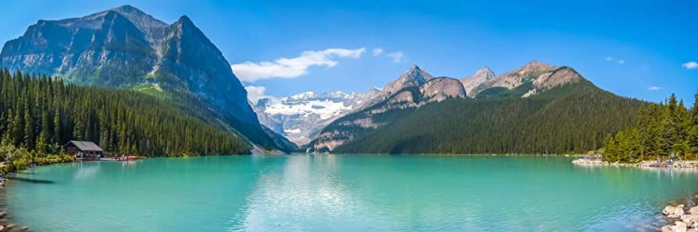
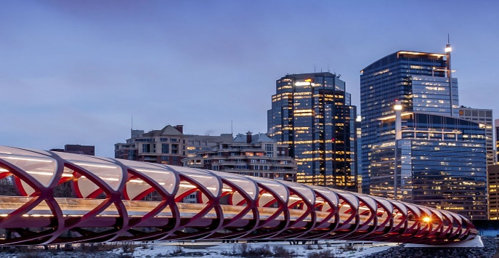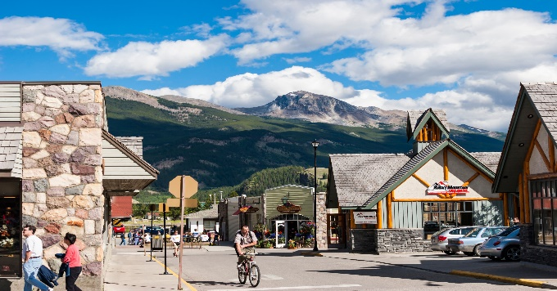
Paisajes de las Rocosas
Calgary, Banff, Jasper, Kamloops y Vancouver
7 días / 6 noches

ITINERARIO
Ref. LCVWA-PDLRV

DÍA 1. CARGARY
Llegada a Calgary, asistencia y traslado al hotel. Alojamiento.

DÍA 2. CARGARY – BANFF
Desayuno. Por la mañana visita de Calgary, ciudad famosa por ser la capital del mundo “Cowboy”. Cuenta con auténticas boutiques vaqueras y el Heritage Park que cuenta la historia de la provincia. Salida al Parque nacional de Banff. Veremos el lago Minnewanka, las Cascadas Bow y la montaña Tunnel, en cuyo camino posiblemente veamos la típica fauna salvaje de esta región: alces, osos negros y grizzly. Alojamiento

DÍA 3. BANFF – LAGO LOUISE – BANFF
Desayuno. Hoy nos espera una magnífica excursión a los lagos más famosos de Canadá. Iniciaremos con el bellísimo lago Moraine (de junio a septiembre) enmarcado con el valle de los Diez Picos dentro del parque Nacional de Banff. A continuación, el lago Louise, desde donde se observa el Glaciar Victoria considerado entre los sitios más escénicos del mundo. Antes de regresar a Banff, nos detendremos en el Lago Esmeralda, que nos cautivará con su intenso color. Alojamiento.

DÍA 4. BANFF – CAMPOS DE HIELO – JASPER
Desayuno. Viajamos por la mítica carretera de los glaciares, una sucesión de maravillas naturales: lagos turquesa valles infinitos y cumbres majestuosas. En el corazón del Campo de Hielo Columbia, subiremos a bordo del Ice Explorer para caminar sobre el imponente Glaciar Athabasca. Continuación hasta el pueblo de Jasper. Alojamiento.

DÍA 5. JASPER – KAMLOOPS
Desayuno. El día arranca con los serenos lagos Pyramid y Patricia. Más adelante, el Monte Robson se alza como un gigante que vigila el horizonte. Cruzamos praderas y bosques hasta llegar al Rancho, donde disfrutaremos de una auténtica cena incluida, rodeados de naturaleza y hospitalidad. Con 3,954 metros de altura y situado en el Parque Provincial de Mount Robson impresiona a sus miles de visitantes. Dejaremos las altas montañas; en las inmediaciones del Parque Provincial de Wells Gray visitaremos las cascadas Spahats de 70 metros de caída. Continuaremos nuestro camino hacia Kamloops. para pasar a un escenario de praderas hasta llegar a nuestro alojamiento, un rancho al estilo del oeste canadiense. Cena incluida en el rancho. Alojamiento.

DÍA 6. KAMLOOPS – FORT LANGLEY – VANCOUVER
Desayuno. La ruta nos lleva siguiendo el río Fraser, entre verdes valles y tierras fértiles, hasta Fort Langley, un encantador pueblo lleno de historia y carácter. La llegada a Vancouver marca el encuentro entre ciudad y naturaleza, mar y montaña. Realizamos una visita orientativa por sus encantadores barrios. Alojamiento.

DÍA 7. VANCOUVER
Desayuno. Por la mañana visita panorámica de la ciudad. Veremos los barrios de Yaletown, Chinatown, Gastown, Canadá Place y Stanley Park. Una parada fotográfica de los auténticos tótems indígenas. A la salida del parque veremos la playa de English Bay. Finalizaremos el tour en la Isla Granville con su artesanía local y el ambiente marinero del puerto deportivo. A la hora indicada el traslado al aeropuerto.
Nota. Por favor reservar un vuelo que salga después de las 16 hrs.

Fin de nuestros servicios

FECHAS DE SALIDA INICIANDO EN CALGARY:
2026
MAY 3, 10, 17, 24, 31
JUN 7, 14, 21, 28
JUL 5, 12, 19, 26
AGO 2, 9, 16, 23, 30
SEP 6, 13, 20, 27
OCT 4

SERVICIOS TERRESTRES
PRECIOS POR PERSONA EN USD
PAISAJE DE LAS ROCOSAS
TEMPORADA 2026 | DOBLE | TRIPLE | SENCILLO
01 – 14 MAY | $ 3,180 USD | $ 2,870 USD | $ 4,320 USD
15 – 25 MAY  22 SEP – 31 OCT | $ 3,530 USD | $ 3,130 USD | $ 4,960 USD
26 -31 MAY | $ 3,825 USD | $ 3,325 USD | $ 5,540 USD
01 – 15 JUN | $ 3,890 USD | $ 3,360 USD | $ 5,680 USD
16 – 25 JUN | $ 3,980 USD | $ 3,430 USD | $ 5,850 USD
26 – 30 JUN | $ 4,105 USD | $ 3,515 USD | $ 6,090 USD
01 – 15 JUL | $ 4,045 USD | $ 3,475 USD | $ 5,985 USD
16 JUL – 21 SEP | $ 3,825 USD | $ 3,325 USD | $ 5,540 USD

EL PRECIO INCLUYE:
- Traslado aeropuerto – hotel – aeropuerto en servicio regular.
- 6 noches de alojamiento en los hoteles previstos o similares
- Régimen de alojamiento con desayuno.
- Visitas en servicios regular con guías locales de habla hispana.
- Maleteros (1 pieza por persona).
- 1 cena en el rancho South Thompson Inn en Kamloops.
- Entrada al Heritage Park en Calgary.
- Paseo en el Ice Explorer en los Campos de Hielo.
- Seguro de asistencia.
NO INCLUYE:
- Vuelos internacionales para llegar a Calgary y salir de Vancouver.
- Gastos personales tales como propinas, bebidas, bar, teléfono o servicios de lavandería.
- Todos los conceptos que no están mencionados en el precio incluye.
- Visados.

HOTEL PREVISTOS O SIMILARES
CIUDAD | HOTELES | CATEGORIA
Calgary | Sheraton Suites Calgary Eau Claire | 4*
Banff | Banff Aspen Lodge | 3*
Jasper | Forest Park | 4*
Kamloops | South Thompson Inn | 4*
Vancouver | The Sutton Place | 4*

NOTAS:
- Este programa opera con un mínimo de 2 pasajeros
- El orden de las visitas podrá ser variado en destino, manteniéndose integro el programa.
- Precios NO válidos para pasajeros de origen o nacionalidad canadiense.
- Las propinas en Canadá son de carácter obligatorio siendo 4.00 $CAD para el conductor y 5.00 $CAD para el guía aproximadamente por persona por día.
- Salidas del 5 y 12 de julio coinciden con el Evento Estampida en Calgary. Se celebra en Calgary y es conocida como “El mayor espectáculo Cowboy de la Tierra”.
- El vuelo de salida de Vancouver (día 7) el vuelo debe reservarse a partir de las 16.00 horas. En caso de tomar un vuelo en la mañana el Tour de Ciudad será no reembolsable.
- Traslado de entrada en Calgary en diferente fecha no incluido. Traslado de entrada en Calgary a partir de las 22:00 aplica un suplemento de $ 40 CAD por persona.
- Las propinas en Canadá son de carácter obligatorio siendo 4 $CAD para el conductor y 5$CAD para el guía (aproximadamente) por persona y día.

LEGAL:
1. Precios por persona en dólares americanos pagaderos al tipo de cambio del día de la operación, sujetos a cambio, disponibilidad y confirmación de las tarifas en convenio cotizadas. Aplican restricciones. No aplica temporada alta, semana santa, verano, puentes, feriados, navidad y fin de año

2. Los costos presentados en este itinerario aplican únicamente para pago con depósito o transferencia.

3. Itinerario valido para las salidas programadas de mayo a octubre 2026.

4. Precio aplica viajando dos o más pasajeros juntos.

5. Es obligación del pasajero tener toda su documentación de viaje en regla, pasaporte, visas, prueba PCR, vacunas y demás requisitos que pudieran exigir las autoridades migratorias y sanitarias de cada país.

6. Para pasajeros con pasaporte mexicano es requisito tener pasaporte con una vigencia mínima de 6 meses posteriores a la fecha de regreso. Se requiere visa para Canadá (ETA).

7. Itinerario meramente referencial, puede sufrir cambios o variaciones dependiendo de la disponibilidad de servicios y tarifas en convenio solicitadas al momento de la reserva, de acuerdo con cuestiones climatológicas, epidemiológicas, religiosas o conflictos internos dentro del destino que se encuentren ajenos a la empresa.

GASTOS DE CANCELACION:
La cancelación tendrá que ser solicitada por escrito vía correo electrónico.
Una vez recibida se dará contestación en un lapso no mayor a 48 horas.
Cualquier boleto aéreo una vez emitido es NO REEMBOLSABLE.
Cancelación 20 días naturales antes de la fecha de llegada NO habrá reembolso alguno.
Las condiciones de cancelación pueden ser modificadas una vez confirmada la reserva.

